

Handleiding demografieplannen 2026 en bewijsstukken 2025
Inhoud
- Inleiding 3
  - CAO Demografiefonds 3
  - Beheer van het Demografiefonds 4
- Algemene principes 5
  - Per RSZ-nummer 5
  - Looptijd van het plan 5
  - Indienperiode 6
  - Doelgroep 6
  - Goedkeuring overlegorgaan 6
  - Flow van controle en goedkeuring door het beheerscomité 6
  - Bewijslast en uitbetaling per jaar 7
- Welke acties komen in aanmerking en hoe bewijs ik de kosten? 8
  - Acties en Actiegebieden 8
  - Nieuwe maatregelen 8
  - Dubbele financiering is niet mogelijk 9
  - Vanaf wanneer kunnen kosten gemaakt worden die in aanmerking komen voor financiering?. 9 3.5 Mogelijke kosten en hun bewijsstukken 9
3.6 Jaarlijks indienen van de bewijsstukken 10
- Berekening van het budget 11
  - Berekening van het basisbudget 11
  - Indicatie basisbudget op de website 11
  - Verhoging van het basisbudget 11
  - Verhoging kmo 12
  - Uitbetaling van de kosten per kalenderjaar 12
  - Extra budget 12
- Online indienen van het plan 13
  - Login op website 13
  - Plan indienen 14
  - Een plan wijzigen 19
- Online indienen van de bewijsstukken en uitbetaling 19

  - Inbrengen van de kosten per actie 19
  - Voorbeelden van acties en vereiste bewijsstukken 22
  - Verschillende kostentypes 24
  - Verwerking van het ingediende dossier en uitbetaling 28

Inleiding

CAO Demografiefonds

De Sociale Partners van de sector van Chemie, Kunststoffen en Life Sciences beslisten in 2015 om een deel van de loonmarge te investeren in een Demografiefonds dat de overgang naar werkbaar werk moet begeleiden. De doelstelling van het Demografiefonds wordt duidelijk in de tekst van de CAO omschreven:
“Om in het kader van de demografische uitdagingen en de gevolgen van het verlengen van de loopbaan de werkbaarheid in de sector van de scheikundige nijverheid te behouden en te verbeteren zal het fonds op loopbaanbasis, nieuwe ondernemings-specifieke en leeftijdsbewuste maatregelen stimuleren met bijzondere aandacht voor oudere werknemers, werknemers in ploegenstelsels en werknemers met zwaar en/of belastend werk, rekening houdend met de efficiënte arbeidsorganisatie”¹

Op de website vind je, onder de rubriek ‘Hoe werken aan Werkbaar werk’, een ‘Plan van aanpak’ dat je kan helpen bij de opmaak van het demografieplan.
In deze handleiding vind je de basisprincipes en praktische modaliteiten terug voor het indienen van een demografieplan.
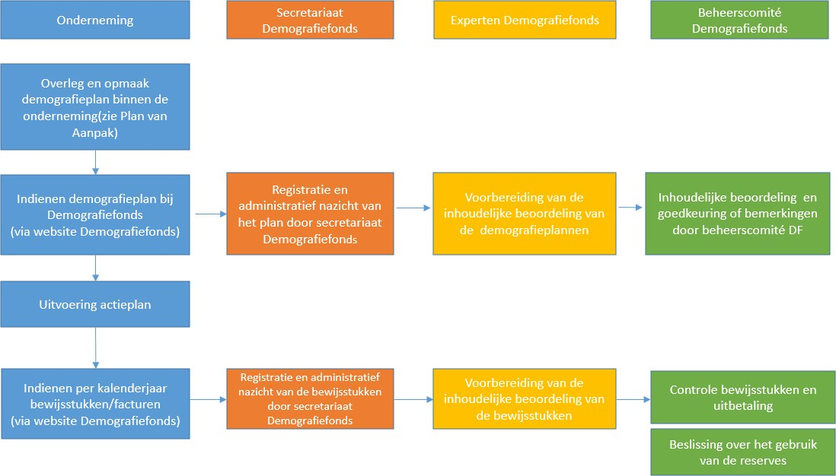

Terug naar inhoudstabel

¹ Cf. CAO Demografiefonds

Beheer van het Demografiefonds

Het beheerscomité:
Het Demografiefonds wordt aangestuurd door een beheerscomité bestaande uit leden van de verschillende sociale partners. Je vindt de namen en contactgegevens van de leden terug op de website. Het beheerscomité beoordeelt de ingediende demografieplannen en beslist over de uitbetaling.

De experten:
In de schoot van het Demografiefonds werd een groep deskundigen aangesteld om de inhoudelijke opstart en uitrol van het Demografiefonds te ondersteunen. De groep bestaat uit vier personen, een afvaardiging van elke geleding van de sociale partners, en wordt bijgestaan door academische experten. De experten doen de inhoudelijke voorbereiding van de demografieplannen en kostendossiers voor het beheerscomité.

De experten zullen kennis en informatie rond werkbaar werk verzamelen en ter beschikking stellen van de bedrijven en de medewerkers, info-en vormingspakketten en praktische tools opmaken en verspreiden, vorming en begeleiding geven. Je vindt de namen en contactgegevens van de experten terug op de website.

Het office Demografiefonds:
Het office Demografiefonds werd door het beheerscomité van het Demografiefonds aangeduid als administratief beheerder van het fonds. Het office staat in voor registratie en opvolging van de demografieplannen en jaarlijks voor de registratie van de bewijsstukken en hun uitbetaling op basis van de beslissing van het beheerscomité. Je vindt de contactgegevens van het office op de website.

Terug naar inhoudstabel

Algemene principes

Per RSZ-nummer
Er wordt één demografieplan ingediend per RSZ-nummer.
Een onderneming met meerdere RSZ-nummers zal per RSZ-nummer een demografieplan indienen.

Looptijd van het plan
De eerste indienperiode voor demografieplannen was mogelijk vanaf 2016 tot maximaal 2019 of vanaf 2017 tot maximaal 2020. Deze indienperiodes zijn ondertussen afgelopen. Bijgevolg kunnen deze plannen niet meer worden ingediend.
De tweede indienperiode was mogelijk vanaf 2020 tot maximaal 2023 of vanaf 2021 tot maximaal 2024. Ook deze indienperiodes zijn ondertussen afgelopen.
Vanaf 1 januari 2025 start de derde indienperiode. Je hebt als onderneming de mogelijkheid een plan in te dienen voor maximum 5 jaar. Je beslist zelf of je plan 1, 2, 3, 4 of 5 jaren geldig is. Alle bedrijven kunnen een plan indienen tot en met 2029. Enkel de bedrijven die in 2016 hun eerste demografieplan hebben ingediend, zullen geen kostendossier 2029 in het jaar 2030 kunnen indienen indien er geen toekomstplan is voor de periode volgend op het akkoord over de toekomst van het Demografiefonds 2025-2029. Van zodra er een akkoord hierover is zal je hierover geïnformeerd worden per mail.
De bijdragen worden per jaar teruggestort en kunnen dus niet opgespaard worden over de jaren heen.
Deze plannen moeten, net als in de vorige periode, worden opgesteld na overleg en goedkeuring door de betrokken overlegorganen of, bij gebreke daarvan, in overleg met de werknemers. Maatregelen uit een plan van de vorige periode en/of nieuwe maatregelen kunnen worden opgenomen mits overleg en goedkeuring zoals bepaald in artikel 4 van de CAO.
Als je een plan indient en je wil dit later verlengen, verkorten of inhoudelijk wijzigen dien je een gewijzigd plan in dat opnieuw de volledige goedkeurings-flow zal doorlopen.

Terug naar inhoudstabel

Indienperiode
Je kan je demografieplan op elk moment van het jaar indienen tot 31 december van het jaar waarover het plan gaat.
In je plan geef je aan welke de startdatum is van je plan. De startdatum van het plan is telkens de eerste van een maand en dit is dan ook de startdatum voor het uitvoeren van de acties (en dus ook de kosten) die in aanmerking komen voor terugbetaling.
Indien je plan voor een bepaald jaar tijdig werd ingediend (dus eind december van het betreffende jaar) kunnen eventuele aanpassingen na bemerkingen van het beheerscomité nog gebeuren tot en met 30 juni van het jaar nadien.

Doelgroep

De doelstelling van het demografieplan is een overkoepelend plan op te maken dat geldt voor alle werknemers die tewerkgesteld worden onder PC 116 en 207:
    - In elk plan streeft men ernaar acties op te nemen voor alle werknemers van de onderneming;
    - Er zijn geen leeftijdsbegrenzingen voor de begunstigden van het plan;
    - Maatregelen kunnen betrekking hebben op een specifieke doelgroep of op de totaliteit van de werknemers.

Goedkeuring overlegorgaan
De goedkeuring door het overlegorgaan zoals voorzien in de CAO is een belangrijk onderdeel van het plan. Het plan wordt telkens opgemaakt in overleg met de werknemers van de onderneming. Als er een ondernemingsraad, syndicale delegatie of comité voor preventie en bescherming op het werk bestaat in je onderneming is ook de goedkeuring van dit orgaan nodig voor het indienen van het plan.
“Er is sprake van goedkeuring indien er een gewone meerderheid is binnen respectievelijk de werknemers- en de werkgeversafvaardiging”²

Als je geen ondernemingsraad, syndicale delegatie of comité preventie en bescherming op het werk hebt moet het demografieplan in overleg met de werknemers tot stand komen.

Terug naar inhoudstabel

² Cf. CAO Demografiefonds

Flow van controle en goedkeuring door het beheerscomité
Om financiering te krijgen voor je demografieplan moet je het indienen op de website.

Behoudens gevallen van overmacht, worden alle plannen die ingediend worden ten laatste 14 dagen voor de geplande vergadering van het beheerscomité voorgelegd aan het beheerscomité van het Demografiefonds ter goedkeuring. De vergaderkalender van het beheerscomité vind je hier terug.
Als er vanuit het beheerscomité bemerkingen of vragen zijn krijg je daarover feedback via mail. Ook als je plan wordt goedgekeurd krijg je hierover een schriftelijke feedback.

Bewijslast en uitbetaling per jaar
Het plan dat ingediend wordt kan een looptijd hebben van meerdere jaren. De bewijsstukken op basis waarvan de terugbetaling zal gebeuren worden echter jaarlijks ingediend vanaf 1 januari van het jaar volgend op het jaar waarin de kosten werden gemaakt. Het indienen van de bewijsstukken kan gedurende
12 maanden. Het dossier zal uiterlijk op 31 december moeten overgemaakt zijn aan office demografiefonds.
Indien je bewijsstukken gedeeltelijk niet aanvaard worden of er extra uitleg wordt gevraagd door de experten van het Demografiefonds kan je extra bewijsstukken of informatie indienen tot uiterlijk 3 maanden na de kennisgeving van de opmerkingen van de experten.
Voorbeeld: U dient in 2026 een plan in voor de periode 2026.
Uw plan wordt goedgekeurd en u begint met de uitvoering ervan in 2026.
Vanaf 1 januari 2027 tot en met 31 december 2027 kan u de bewijsstukken van de gemaakte kosten in 2026 indienen, op basis hiervan zal een uitbetaling gebeuren.

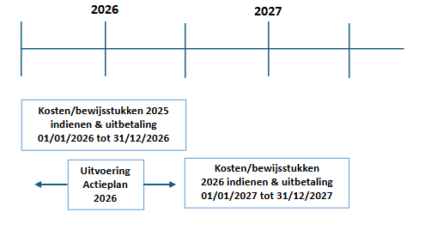

Terug naar inhoudstabel

Welke acties komen in aanmerking en hoe bewijs ik de kosten?

Acties en Actiegebieden
De CAO voorziet een indeling van de acties in verschillende actiegebieden:
    - Actiegebied 1: Werk
    - Actiegebied 2: Gezondheid
    - Actiegebied 3: Competenties
    - Actiegebied 4: Loopbaanbeleid
Onder deze actiegebieden worden in de CAO enkele concrete maatregelen opgesomd. Je vindt hier de CAO en op de website onder de rubriek ‘Wat is het Demografiefonds’. De opsomming van de maatregelen in de CAO geven een richting aan en zijn dus niet limitatief. Een overzicht van de goedgekeurde maatregelen vind je hier.

Om een actieplan op te maken specifiek naar de noden van je werknemers en je organisatie verwijzen we naar het ‘Plan van aanpak’ dat ook op deze website beschikbaar is onder de rubriek ‘Hoe werken aan Werkbaar werk’.
Omschrijf je acties voldoende in detail en link ze duidelijk aan een specifiek actiegebied. Op die manier kunnen later de bewijsstukken van de gemaakte kosten ook zonder problemen toegewezen worden. Praktische regels vind je hier terug.
Wees steeds aandachtig voor de RSZ- en fiscale reglementering terzake van de acties en informeer jullie werknemers daar ook duidelijk over indien nodig.

Nieuwe maatregelen
De maatregelen opgenomen in het demografieplan moeten nieuwe maatregelen zijn.
“De maatregelen opgenomen in het demografieplan zijn “nieuwe maatregelen”. Een nieuwe
maatregel is een maatregel die voldoet aan minstens volgende cumulatieve voorwaarden:
- De maatregel werd als dusdanig erkend bij de goedkeuring in het in de onderneming bevoegde overlegorgaan
- De maatregel is ten vroegste in voege vanaf 1/1/2016” ³

Nieuwe maatregelen en/of maatregelen uit een voorgaand plan kunnen ingevoerd of (over)genomen mits overleg en goedkeuring zoals bepaald in artikel 4 van de cao.
Maatregelen die voortvloeien uit een wettelijke verplichting kunnen niet in het demografieplan opgenomen worden.

Terug naar inhoudstabel

³ Cf. CAO Demografiefonds

Dubbele financiering is niet mogelijk
Opgelet: De kosten van ingediende maatregelen die al gesubsidieerd worden door andere financieringsbronnen kunnen niet terugbetaald worden door het demografiefonds (bv: fondsen zoals het vormingsfonds Co-Valent, KMO-portefeuille, …).

  - Vanaf wanneer kunnen kosten gemaakt worden die in aanmerking komen voor financiering?
De startdatum die de onderneming aangeeft op het plan is telkens de eerste dag van een maand en geldt als startdatum voor de acties en dus het maken van de kosten.
  - Mogelijke kosten en hun bewijsstukken
Kosten zijn mogelijk onder voorwaarde dat er concrete maatregelen in het juiste actiegebied worden genomen en indien:
    - Er een link is naar werkbaarheid, ook voor analyse en enquêtering
    - De beslissingsprocedure in het sociaal overlegorgaan wordt gevolgd
    - Enkel de reële kost of meerkost (bv. gezonde voeding) wordt ingediend.

Zijn niet financierbaar:

      - Normale gangbare bedrijfsinvesteringen
      - Verfraaiingswerken en infrastructuurwerken
      - Juridisch advies
      - Wettelijke verplichtingen
      - Catering en maaltijden
      - Outsourcing
      - Opzetten of aanpassen evaluatiesysteem of functieclassificatie
      - Teamactiviteiten buiten de arbeidstijd
      - Verlofdagen die worden uitbetaald i.p.v. opname
      - De meerkost boven bedrag van €75 per uur voor consultancy
      - HR-tijd (voorbereiden, opzetten) of tijd gespendeerd in de overlegorganen en door syndicale vertegenwoordigers
      - Voor demografieplannen 2022 en deze van de volgende jaren: Het demografiefonds komt niet tussen in maatregelen met betrekking tot telewerk-materiaal in domein 1. Ander materiaal voor telewerk buiten basis IT-apparatuur komt wel in aanmerking voor een tussenkomst, op voorwaarde dat er een bovenwettelijk verband is met ergonomie en mits goedkeuring van het beheerscomité van het demografiefonds. Meer info: Nieuwe regelingen aanvraag telewerk | Demografie Fonds (demografiefondsdemographie.be)

Terug naar inhoudstabel

De bewijsstukken worden ingediend het jaar (1 januari tot 31 december) volgend op het jaar waarin de kosten werden gemaakt. Bewaar dus je bewijsstukken goed. (Voor het indienen van de bewijsstukken online zie verder onder hoofdstuk 6).
Onderstaande opsomming van bewijsstukken is niet exhaustief. Het beheerscomité behoudt het recht om andere bewijsstukken te aanvaarden.
Mogelijke bewijsstukken kunnen zijn:
    - Voor uitgaven waar een factuur aan verbonden is:
Bewijsstuk: de factuur, geadresseerd aan de onderneming met het juiste RSZ-nummer, vermelding van een datum en duidelijke omschrijving voor de levering van de goederen en/of uitvoering van de opdracht. Het bedrag zonder BTW kan ingebracht worden als kost. Verplaatsingsonkosten kunnen wel ingediend worden. Het beheerscomité zal deze kosten beoordelen.

    - Forfaitaire terugbetaling: voor de loonkost van werknemers die in het kader van een maatregel worden ingezet of die begunstigde zijn van een maatregel:
€35/uur voor de begunstigde

Bewijsstuk: zie verder in hoofdstuk 6

    - Vorming € 35 all-in: De financiering door het demografiefonds voor opleidingen die in de demografieplannen zijn opgenomen, is uitsluitend gebaseerd op een forfaitaire bijdrage van 35 euro per opleidingsuur. Alle opleiding gerelateerde kosten vallen onder dit forfait. Financiële steun is beperkt tot maximaal 40 uur opleiding per persoon en per opleidingstitel.

Bewijsstuk: zie verder in hoofdstuk 6

    - Werkelijke loonkost: Voor loonkost van een begunstigde van een maatregel.

Bewijsstuk: zie verder in hoofdstuk 6

Jaarlijks indienen van de bewijsstukken
Vanaf 1 januari tot 31 december van het jaar volgend op het jaar waarin je kosten maakte voor jullie plan, kan je de bewijsstukken voor deze kosten opladen op de website, op voorwaarde dat jullie plan voor het betreffende jaar gevalideerd werd. Je maakt online éénmalig een dossier aan voor alle bewijsstukken van het betreffende jaar.
Op basis van de ingediende bewijsstukken wordt de uitbetaling gedaan tot maximum de financiële ondersteuning waar je dat jaar recht op hebt.
De budgetten kunnen dus niet over de jaren heen opgeteld worden. Je wordt schriftelijk op de hoogte gebracht van de uitbetaling.

Terug naar inhoudstabel

Berekening van het budget

Berekening van het basisbudget
Op basis van de RSZ-gegevens van de brutoloonmassa van uw onderneming wordt je jaarlijkse bijdrage (0,15%) aan het Demografiefonds berekend door de RSZ-diensten. Deze bijdrage is ook je jaarlijks basisbudget.
Het basisbudget bedraagt dus 0,15% van de brutoloonmassa onderworpen aan RSZ (categorie 015 (aan 108%) voor arbeiders en categorie 495 voor bedienden). Het bedrag wordt berekend per RSZ-nummer.

Indicatie basisbudget op de website
Je vindt telkens een indicatie van het basisbudget voor je onderneming (per RSZ-nummer) terug op de pagina op de website wanneer je inlogt met je persoonlijke login.

Dit bedrag is een zo goed mogelijke indicatie op basis van de laatste beschikbare gegevens die we van de RSZ-diensten kregen.
Dit bedrag is slechts een indicatie op het moment van indiening gezien een plan betrekking kan hebben op verschillende jaren in de toekomst en de RSZ-bijdragen kunnen variëren per kalenderjaar gedurende de looptijd van het plan.

Verhoging van het basisbudget
Bovenop dit basisbudget kan de financiering van het demografieplan verhoogd worden met maximaal hetzelfde bedrag (dus tot 0,30%) indien minstens het volledige basisbudget (0,15%) omgezet wordt in maatregelen van actiegebied 1 (Werk) én de maatregelen van het demografieplan in hun geheel minstens twee verschillende actiegebieden omvatten.
Dus als je in je demografieplan voldoende maatregelen voorziet in actiegebied 1 (Werk) zodat je jaarlijks minstens het volledige basisbudget met deze maatregelen benut, kan je bijkomende maatregelen in actiegebieden 1, 2, 3 of 4 opnemen in je plan.
Opgelet: aangezien de bewijsstukken achteraf per kalenderjaar verzameld worden, moet per kalenderjaar aan deze voorwaarden voldaan worden.
Dus per kalenderjaar bij het indienen van de bewijsstukken zal gecontroleerd worden of de kosten gemaakt in actiegebied 1 minstens het volledige basisbudget dekken en daarna kunnen pas de kosten van de bijkomende maatregelen van dat jaar in beschouwing genomen worden.
Opgelet: Het is niet mogelijk minder dan het basisbudget te benutten. Het basisbudget van 0,15% in actiegebied 1 moet steeds volledig benut worden. Het eventueel bijkomende bedrag valt niet onder deze voorwaarde.

Terug naar inhoudstabel

Verhoging kmo
Voor kmo’s (maximum 50 werknemers) wordt een verhoogde financiële ondersteuning toegepast. Indien de onderneming voldoet aan de criteria van kmo kan als basisbudget een bedrag van €500 per werknemer worden toegekend, met een maximum van €5.000 tenzij de toepassing van 0,15% gunstiger is. Indien van toepassing wordt de verhoging automatisch toegekend in “Mijn demografieplannen”.
Net zoals de andere ondernemingen kan de financiering van het demografieplan van de kmo bovenop dit basisbudget verhoogd worden met maximaal hetzelfde bedrag (dus tot maximum €10.000 of
€1.000/werknemer) indien minstens het volledige basisbudget (€5.000 of €500/werknemer) omgezet wordt in maatregelen van actiegebied 1 (Werk) én de maatregelen van het demografieplan in zijn geheel minstens twee verschillende actiegebieden omvatten.
Indien het bedrijf niet het verhoogde basisbudget bereikt maar met de ingediende bewijsstukken in actiegebied 1 aan het oorspronkelijke basisbudget van 0.15% of meer dan 0.15% komt dan zal er terugbetaling zijn. Idem voor de andere actiegebieden.

Uitbetaling van de kosten per kalenderjaar
De jaarlijkse RSZ-bijdrage (het basisbudget) en zijn eventuele verhoging wordt aangewend om de kosten te dekken die in het daaropvolgende kalenderjaar worden gemaakt.
Bv. De kosten gemaakt in 2026 worden uitbetaald tot aan het maximumbudget gebaseerd op de RSZ- bijdrage van 2025 (0,15% van de brutoloonmassa van 2025).

Extra budget

De CAO voorziet de mogelijkheid om extra budget vrij te maken voor maatregelen indien de opgebouwde reserves van het Demografiefonds dit toestaan.
“Bij vaststelling van financiële reserves na de afsluiting van de rekening voor het betrokken kalenderjaar, kan het Beheerscomité van het Demografiefonds beslissen om binnen de door haar vastgestelde regels deze reserves toe te wijzen aan reeds, door het beheerscomité van het Demografiefonds goedgekeurde demografieplannen”⁴

Terug naar inhoudstabel

⁴ Cf. CAO Demografiefonds

Online indienen van het plan
Het demografieplan wordt ingediend via de website. Bij het indienen wordt gevraagd naar de doelstelling, doelgroep en gedetailleerde beschrijving van elke maatregel. Deze informatie is van cruciaal belang voor de beoordeling van het demografieplan door het beheerscomité en dient dus met grote zorg en voldoende detail geformuleerd te worden.

Login op website
Ga op de website naar ‘Aanmelden’ en log je in. Als je nog geen login en paswoord op deze website hebt vraag je die aan door te klikken op ‘Vraag hier je login aan’ en het aanvraagformulier in te vullen.

Als je verantwoordelijk bent voor meerdere bedrijven klik dan hier om andere logins aan te vragen.

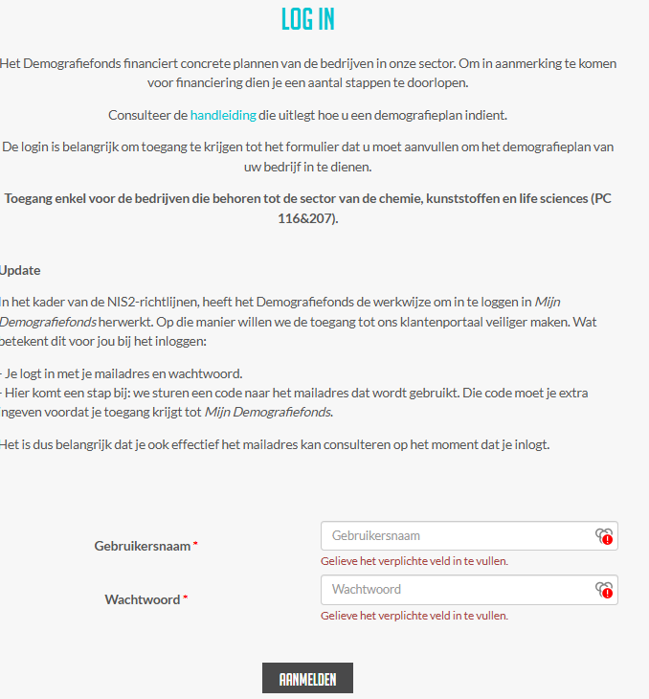

De login en paswoord zijn persoonlijk. Alle communicatie vanuit het Demografiefonds over je plan zal naar het e-mailadres gestuurd worden dat de onderneming opgeeft bij de login-aanvraag. Meerdere personen per onderneming kunnen een login aanvragen. Op het plan zelf kan je tot twee contactpersonen opgeven. Deze krijgen de mails met feedback over het plan.

Terug naar inhoudstabel

Plan indienen
Na het inloggen kom je op de beveiligde pagina van je onderneming. Indien je een login hebt voor meerdere bedrijven kan je op dat moment kiezen voor welk bedrijf je een plan wil bewerken of bewijsstukken wil inbrengen:

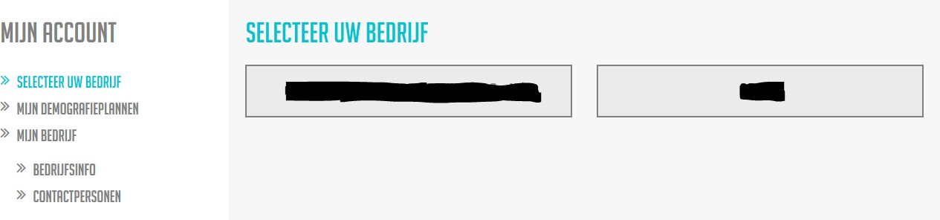

Nadat je het betreffende bedrijf gekozen hebt vind je in de menubalk links verschillende onderdelen:

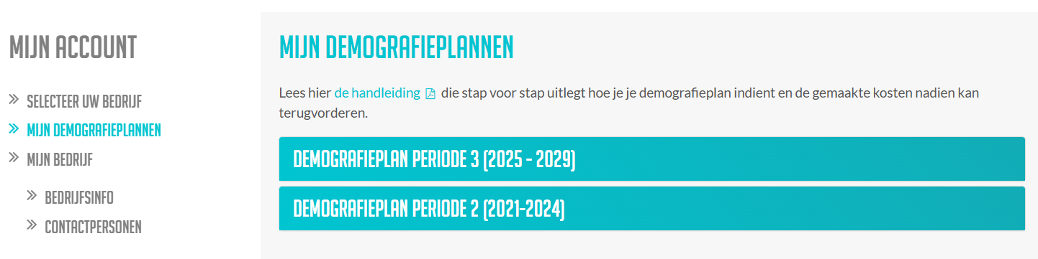

Mijn demografieplannen
Hier kan je het demografieplan aanmaken en indienen en later de status opvolgen. Je vindt er alle plannen van de verschillende CAO-periodes terug.

Mijn bedrijf
Hier kan je de gegevens van je onderneming en je contactgegevens raadplegen en aanpassen indien nodig.

Bij het openklappen van een specifieke periode kan je de status van je plan zien.

Terug naar inhoudstabel

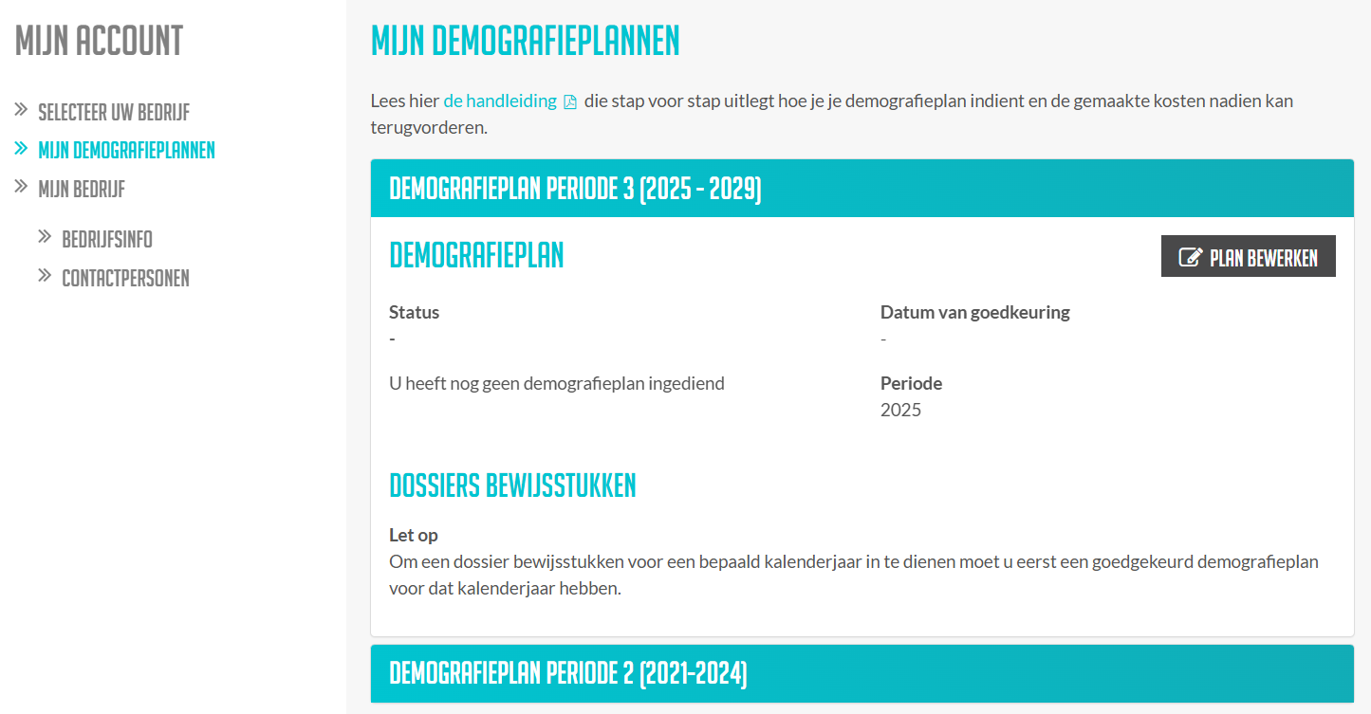

Als je nog geen plan indiende is de status leeg.
Vanaf het moment dat je het plan hebt ingediend krijgt het de status ‘Ingediend’ en wordt het geblokkeerd op de website.
Het office Demografiefonds controleert het plan op administratieve onvolkomenheden en geeft via mail feedback hierover indien nodig.
Als het plan administratief in orde is krijgt het de status ‘Doorverwijzing naar beheerscomité’. De experten van het Demografiefonds zullen in eerste instantie het demografieplan inhoudelijk controleren. Indien er bijkomende vragen of onduidelijkheden zijn of indien bepaalde maatregelen geweigerd worden, zal het bedrijf gecontacteerd worden.
Als het beheerscomité jullie plan goedkeurt, krijgt het de status ‘Goedgekeurd door beheerscomité’ en
wordt dit bevestigd via mail.
Om een nieuw plan in te dienen klik je op ‘plan bewerken’ en krijg je het volgende scherm:

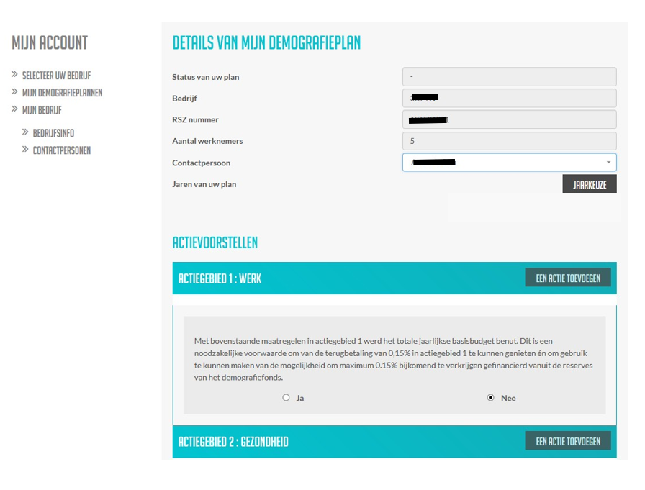
Op dit scherm zijn een aantal gegevens reeds ingevuld. De volgende informatie wordt door u ingevuld op het scherm:

- Contactpersoon: als eerste contactpersoon wordt de persoon ingevuld die ingelogd is. Je kan op het veld eronder een tweede contactpersoon invullen als dit gewenst is.
- Jaren van uw plan: hier klik je op ‘jaarkeuze’ en duid je de jaren aan waarvoor je een demografieplan wil indienen. Per specifiek actievoorstel zal je een startdatum moeten opgeven (zie verder).
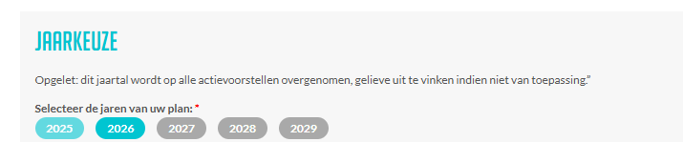

- Actievoorstellen: per actiegebied kan je actievoorstellen formuleren door te
klikken op de knop ‘Een actie toevoegen’

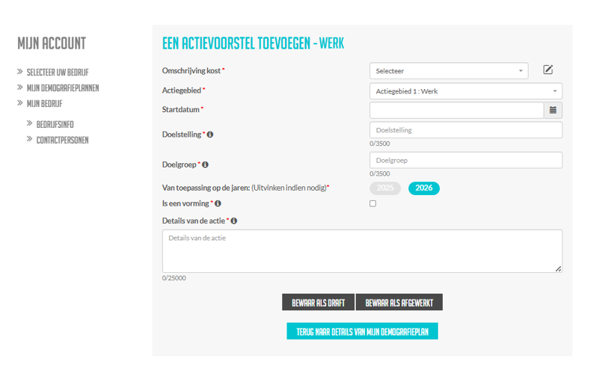
- Per actievoorstel geef je volgende elementen mee:

- Titel: hier kan je uit het keuzemenu een actie kiezen of omschrijf zelf je actie die je wil inbrengen
- Startdatum: de concrete startdatum van het actievoorstel
- Doelstelling: beschrijf wat jullie met deze actie wil bereiken? Wat beogen jullie met deze maatregel?
- Doelgroep: welke en hoeveel medewerkers zullen van deze maatregel kunnen genieten?
- Van toepassing op de jaren: Hier worden de jaartallen weergegeven die je voor je plan aanduidde. Je kan echter voor een specifiek actievoorstel een jaartal uitvinken.
- Vorming of niet: Als het vorming betreft vink je “vorming” aan. Indien het geen vorming betreft vink je “algemeen” aan. Onder vormingen wordt verstaan alle vormingen in actiegebieden 2, 3 en 4 evenals peoplemanagementvormingen in actiegebied 1. De volgende maatregelen zijn geen vorming in de zin van dit akkoord: peter- en meterschap, werkplekleren, coaching, werkgroepen (deze lijst is niet-limitatief).
- Detail van de actie: Beschrijf hier jullie actie meer in detail
- Bewaar je actievoorstel

- Duid na het aanmaken van de acties in actiegebied 1 Werk aan of jullie met deze acties al dan niet het basisbudget per jaar van 0,15% van de brutoloonmassa hebben benut. Dit is belangrijk om te bepalen of jullie recht hebben op het basisbudget én of jullie nog gebruik kunnen maken van het extra budget voor acties in actiegebieden 1, 2, 3 of 4.

Om gebruik te kunnen maken van het verhoogde budget (0,30%) moet je minstens het volledige basisbudget (0,15%) in actiegebied 1 hebben benut en moeten jullie acties minstens twee actiegebieden bevatten.

- Vul in alle actiegebieden je actievoorstellen aan. Nu rest je nog de ‘Verklaring van goedkeuring van het demografieplan’ in te vullen.
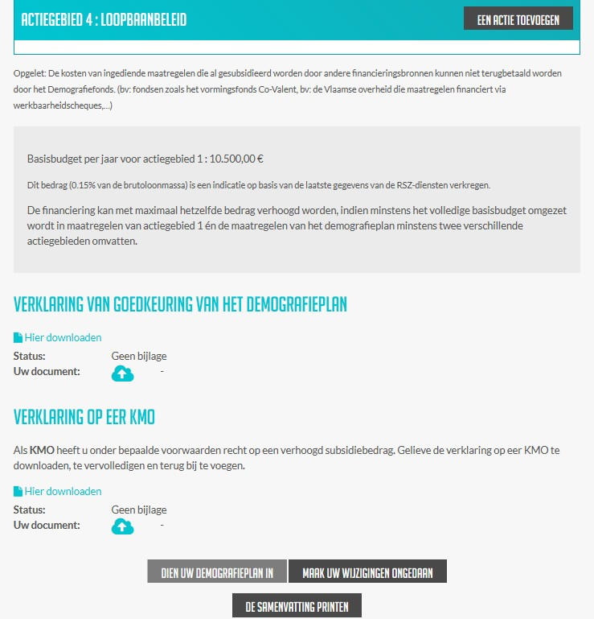

- ‘Verklaring van goedkeuring van het demografieplan’: het demografieplan moet telkens in overleg met de werknemers opgemaakt worden.
Indien er een ondernemingsraad, syndicale delegatie of comité voor preventie en bescherming op
het werk aanwezig is in het bedrijf is ook de goedkeuring van dit orgaan noodzakelijk.

Terug naar inhoudstabel




Dit overleg en goedkeuring worden gestaafd door het document ‘Verklaring van goedkeuring van het demografieplan’.

Op dit document vul je de datum van het akkoord in, duid je aan welk overlegorgaan aanwezig is en laat je de werkgever en meerderheid van de werknemersvertegenwoordigers (of de secretaris als het om een ondernemingsraad gaat) handtekenen. Er wordt één demografieplan ingediend per RSZ-nummer.
Een onderneming met meerdere vestigingen en slechts één RSZ-nummer dient alle maatregelen over de vestigingen heen, samen te brengen op één demografieplan met goedkeuring van de overlegorganen in die vestigingen of goedkeuring in overleg met de werknemers (indien er geen overlegorgaan aanwezig zou zijn in bepaalde vestigingen). De handtekeningen van de bevoegde personen in die diverse vestigingen dienen op één blad aangebracht worden.
Indien geen ondernemingsraad, syndicale delegatie of comité van preventie en bescherming op het werk aanwezig is vul je het luik ‘overleg met werknemers’ in.

Nadat je alle informatie op het plan hebt weergegeven kan je klikken op ‘Dien uw demografieplan in’. Op dat moment wordt het plan voor u geblokkeerd zodat het office en het beheerscomité de controle kunnen uitvoeren. Je kan voor jezelf ook een samenvatting uitprinten via de knop ‘De samenvatting printen’. Opgelet: Een demografieplan opslagen als draft is niet voldoende! Het plan moet effectief worden ingediend bij het Fonds.

Een plan wijzigen
Indien je een actie wil verwijderen, toevoegen of aanpassen op jullie plan of je wil de looptijd van het plan wijzigen wordt dit beschouwd als een gewijzigd plan. Je doet de nodige aanpassingen op de website in het bestaande plan en laat ook opnieuw de ‘Verklaring goedkeuring van het demografieplan’ tekenen. Je dient het gewijzigde plan in via de website. Je gewijzigde plan doorloopt de volledige goedkeuringsflow.

Online indienen van de bewijsstukken en uitbetaling

Inbrengen van de kosten per actie
Met je login en paswoord van de website ga je naar je bedrijfspagina door te klikken op ‘Aanmelden op mijn demografieplan’. Binnen het demografieplan van de betreffende periode open je het dossier bewijsstukken voor het betreffende jaar.

Terug naar inhoudstabel

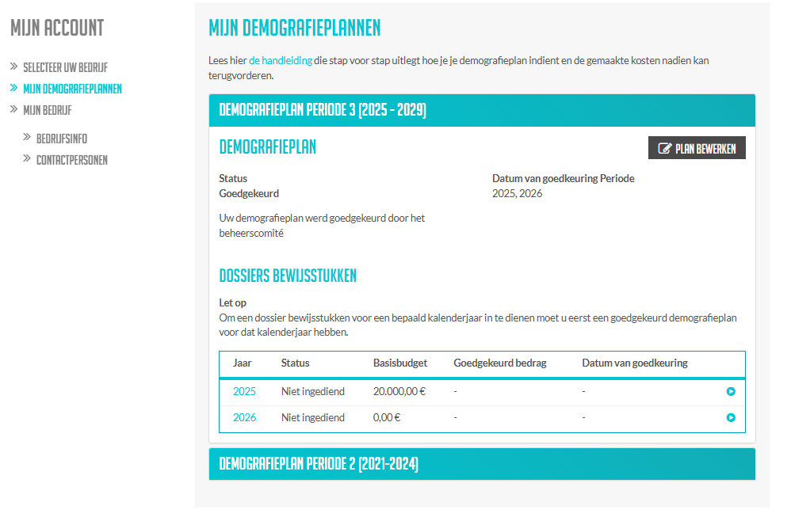

Vervolgens breng je eerst de bewijsstukken van de kosten van de acties onder actiedomein 1 Werk in.

Terug naar inhoudstabel

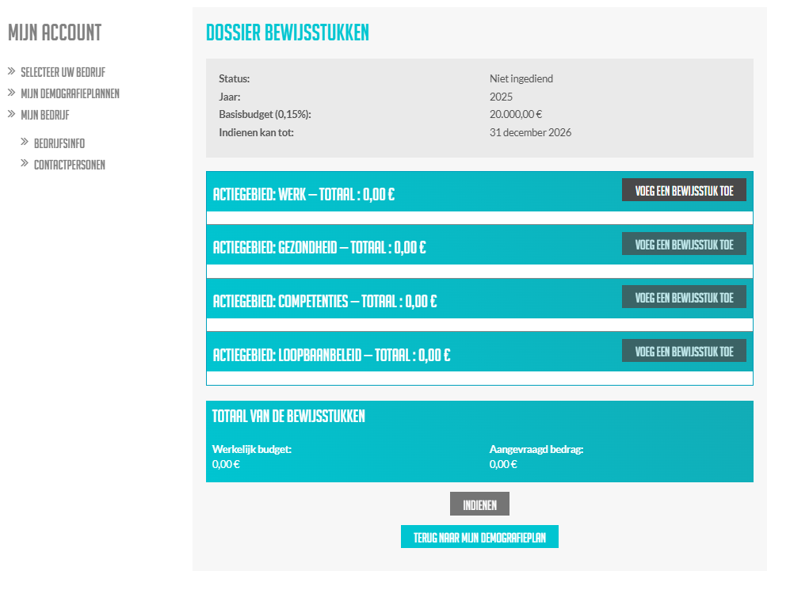

Terug naar inhoudstabel

Je klikt op ‘Voeg een bewijsstuk toe’ en krijgt onderstaand scherm.
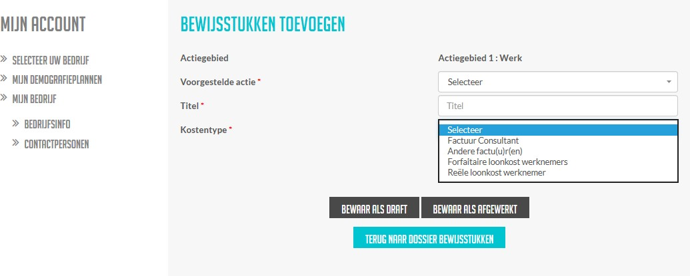
Bij ‘voorgestelde actie’ krijg je een keuzemenu met de actievoorstellen van je plan die werden goedgekeurd. Je kiest hier de betrokken actie en vermeldt een titel van de actie.
Vervolgens kies je het juiste kostentype van je bewijsstuk: factuur consultant, andere factuur, forfaitaire loonkost of reële loonkost. Opgelet: voor vorming kan je enkel nog de forfaitaire loonkost indienen.
Op de overzichtspagina van je dossier bewijsstukken zie je alle ingebrachte bewijsstukken per actiegebied:

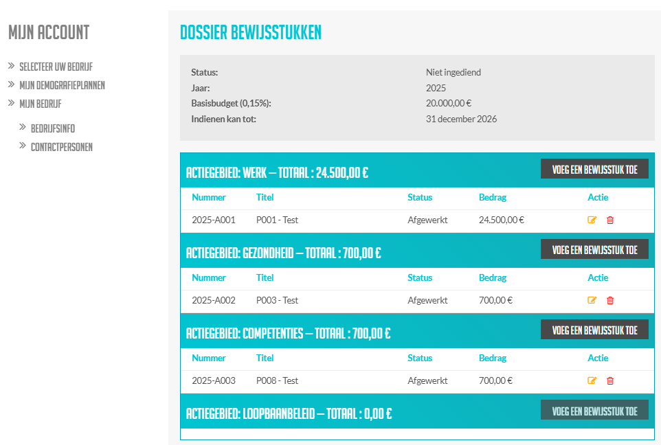

Op deze manier vul je alle kosten van de verschillende acties aan over alle actiegebieden.

Terug naar inhoudstabel

Opgelet: je zal pas de kosten van de andere actiegebieden kunnen aanvullen op het moment dat je voor actiegebied 1 Werk aan je basisbudget (0.15%) bent gekomen.
Als je dossier volledig is klik je op ‘indienen’ en wordt je dossier bewijsstukken geblokkeerd voor nazicht.

Voorbeelden van acties en vereiste bewijsstukken

- Aanwerving van nieuwe medewerkers:
  - De gegevens voor ‘reële loonkost’ moeten ingevuld worden
  - Als bewijsstuk kunnen loonfiche(s) of individuele rekening(en) voor de betrokken periode met vermelding van het personeelsnummer
  - Of een verklaring op eer van het sociaal secretariaat dat de bedragen in de template correct zijn ingevuld

- Toekenning van extra verlof of arbeidsduurvermindering

Het gebruik van reële loonkost
  - De gegevens voor ‘reële loonkost’ moeten ingevuld worden
  - Als bewijsstuk kunnen de loonfiche(s) voor betrokken periode met vermelding van het personeelsnummer. Voor extra verlof moeten de betreffende verlofdagen duidelijk vermeld staan op de loonbrieven, samen met het overeenkomstige brutobedrag per betrokken verlofdag. Wanneer deze informatie niet op de loonbrieven terug te vinden is, moet het sociaal secretariaat een verklaring op eer afleveren.
  - Of een verklaring op eer van het sociaal secretariaat dat de bedragen in de template correct zijn ingevuld

Het gebruik van de forfaitaire loonkost € 35/uur

  - De gegevens voor ‘forfaitaire loonkost’ moeten ingevuld worden.
  - Lijst met personeelsnummers van de begunstigde werknemer(s), de benaming van het verlof en de duur van opname van het verlof
  - En een verklaring op eer van de HR-verantwoordelijke

- Vorming All-in
De financiering door het demografiefonds voor opleidingen die in de demografieplannen zijn opgenomen, is uitsluitend gebaseerd op een forfaitaire bijdrage van 35 euro per opleidingsuur. Alle opleiding gerelateerde kosten vallen onder dit forfait. Financiële steun is beperkt tot maximaal 40 uur opleiding per persoon en per opleidingstitel. Als bewijs van de gemaakte kosten voor de training dient het bedrijf een (manueel of elektronisch) overzicht te bezorgen met titel van de opleiding, datum, naam deelnemers, aantal uren per deelnemer en totaal aantal uren. Bovenstaand overzicht wordt geattesteerd door een verklaring op eer HR voor vorming van de HR-verantwoordelijke.

Terug naar inhoudstabel

Verschillende kostentypes
Naargelang het kostentype dat je koos opent zich een ander scherm.
- Reële loonkost: bv. extra verlof, bijkomende aanwerving, bijpassing door de werkgever op het
tijdskrediet,…
Voor het indienen van reële loonkost krijg je volgend scherm te zien:

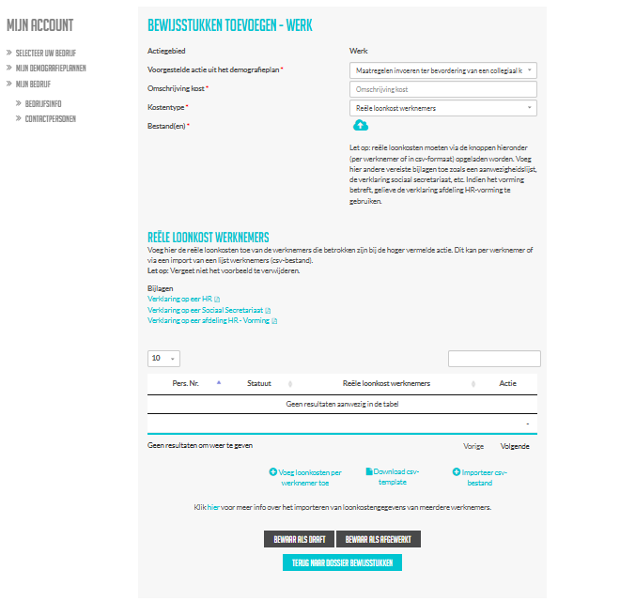

Terug naar inhoudstabel

Om de reële loonkost van één of meerdere werknemers in te dienen kan je op twee manieren te werk gaan:

- of je laadt een lijst met gegevens voor alle werknemers samen op: klik op ‘Download CSV-template’, vul de template in volgens de instructies en laad deze daarna terug op via ‘Importeer CSV-bestand’.

- of je maakt per werknemer een record aan door te klikken op ‘Voeg loonkosten per werknemer toe’ en krijgt dan volgende scherm:

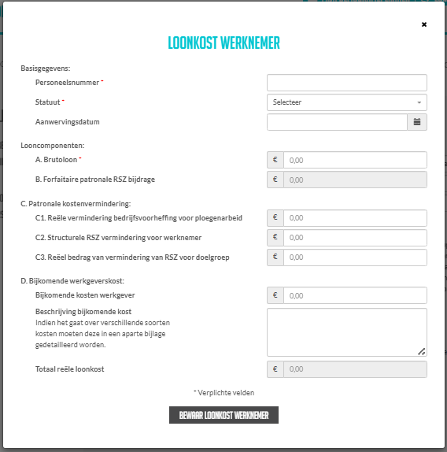

De gegevens per werknemer zijn op volgende manier samengesteld:
  - Per begunstigde(n) vermelding van het personeelsnummer en het statuut (Arbeider of Bediende)
  - Bij een extra aanwerving dient de datum van aanwerving verplicht te worden vermeld
  - Componenten in € uitgedrukt:
  - Brutoloon van werknemer: voor arbeiders brutoloon x 1.08, voor bedienden brutoloon aan 100%. Opgelet: Je berekent zelf het brutoloon van arbeiders aan 1.08 vooraleer het in te brengen in de file. Als vakantie-uren of één dag verlof wordt gevorderd, moet de kost voor deze vakantie-uren of verlofdag worden ingeboekt.
  - Forfaitaire patronale RSZ-bijdragebedrag, waarbij het forfaitair % voor arbeiders en bedienden respectievelijk 43,70% (inclusief 10,27% jaarlijkse vakantie) en 27,46% is. Dit zijn de percentages geldig voor de kosten van het jaar 2025. Deze forfaitaire bijdrage wordt automatisch berekend in het CSV-bestand.

Terug naar inhoudstabel

  - Bedrag van patronale kostenvermindering
    - Het reële bedrag van de vermindering van bedrijfsvoorheffing op ploegenarbeid.
    - De structurele RSZ-vermindering voor de betrokken medewerker
    - De verminderingen voor doelgroepen voor de betrokken medewerker

Bedrag van reële patronale kosten voor de begunstigde: hierbij duidelijk vermelden over welk soort kost het gaat: bv. groepsverzekering, arbeidsongevallenverzekering, maaltijdscheques, ecocheques,… Indien het gaat over verschillende soorten bijkomende kosten moeten deze in een aparte bijlage gedetailleerd worden. Er moet per begunstigde een totaalsom worden gemaakt per extra bijkomende werkgeverskost (bv. maaltijdcheques 1000 euro, groepsverzekering 5000 euro,…)

De berekeningsformule voor door het Demografiefonds gedefinieerde en toegestane loonelementen van de werkelijke loonkost is de volgende: component A + component B - component C (in 3 stukken) + component D.
Na het inbrengen van alle werknemers apart of het importeren van de ingevulde template voor alle betrokken werknemers samen klik je op bewaren en de tool maakt de berekening volgens de gegevens die je inbracht. Je kan de ingediende lijst met gegevens nadien ook terug exporteren.

Vergeet niet bij ‘bestanden’ eventueel extra gevraagde bijlagen toe te voegen zoals aanwezigheidslijst, Verklaring Sociaal secretariaat, etc..

Terug naar inhoudstabel

- Forfaitaire loonkost werknemer(s) bv. extra verlof, vorming, peter- en meterschap…: Indien je kiest voor het kostentype ‘forfaitaire loonkost’ krijg je volgende scherm te zien:

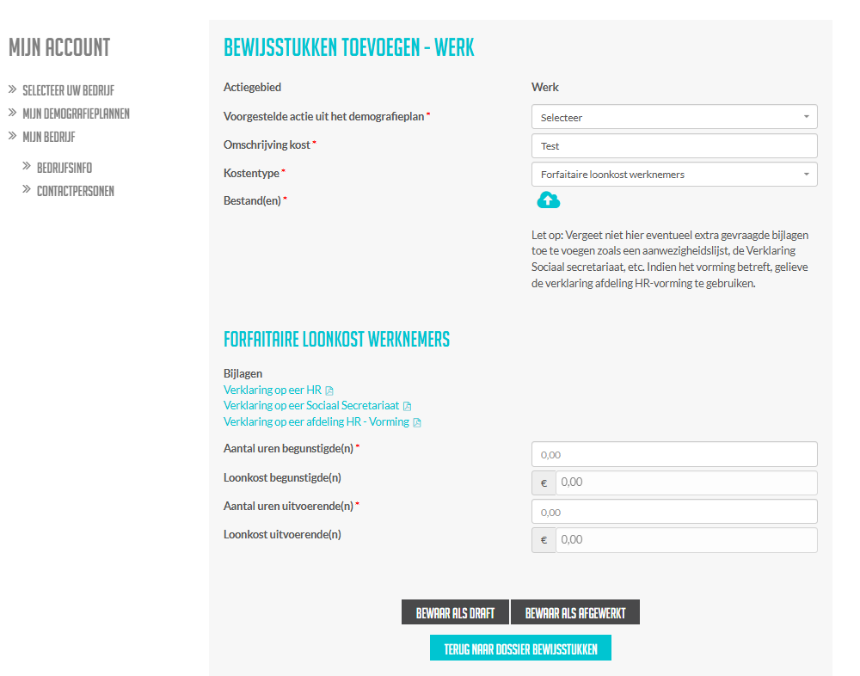
Je brengt de uren in van de begunstigde(n) van de actie. Na het klikken op ‘bewaren’ berekent de tool het bedrag van de forfaitaire loonkost aan €35 /uur voor de begunstigde(n).
Vergeet niet bij ‘bestanden’ eventueel extra gevraagde bijlagen toe te voegen zoals aanwezigheidslijst, Verklaring HR, etc..

Terug naar inhoudstabel

- Factuur Consultant
Indien het gaat om een factuur van een externe uitvoerder (consultant, trainer,..) kies je voor kostentype Factuur Consultant
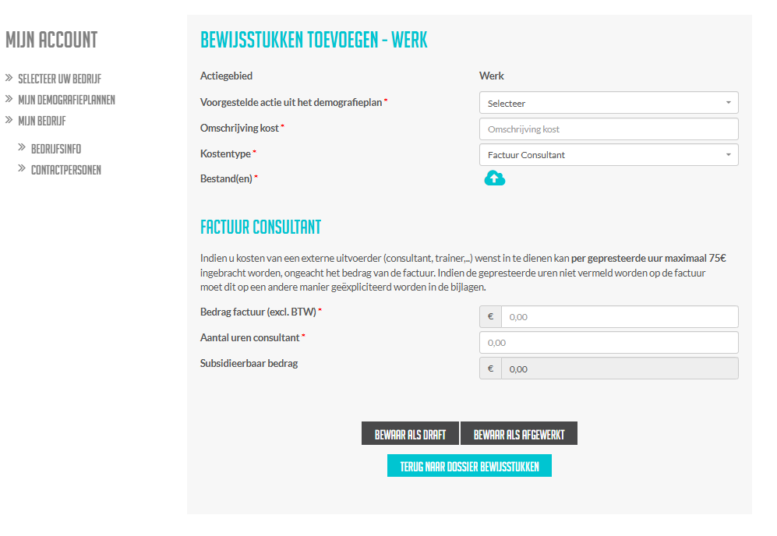
Voor een factuur consultant kan per gepresteerde uur maximaal 75€ ingebracht worden als kost. Het bedrag van de ingebrachte consultancykost kan nooit hoger zijn dan het factuurbedrag. Je brengt het bedrag van de factuur in, zonder BTW. Je voegt de factuur als bijlage toe. De factuur, geadresseerd aan de onderneming met het juiste RSZ-nummer, moet een datum en duidelijke omschrijving voor de levering van de goederen en/of uitvoering van de opdracht vermelden.
Je geeft het aantal gepresteerde uren van de consultant in. De gepresteerde uren moeten (schriftelijk) vermeld worden op de factuur of via aparte bijlage.
De tool berekent het subsidieerbaar bedrag.

Terug naar inhoudstabel

- Andere factu(u)r(en):
Dit kostentype kies je voor andere facturen dan deze van consultants.

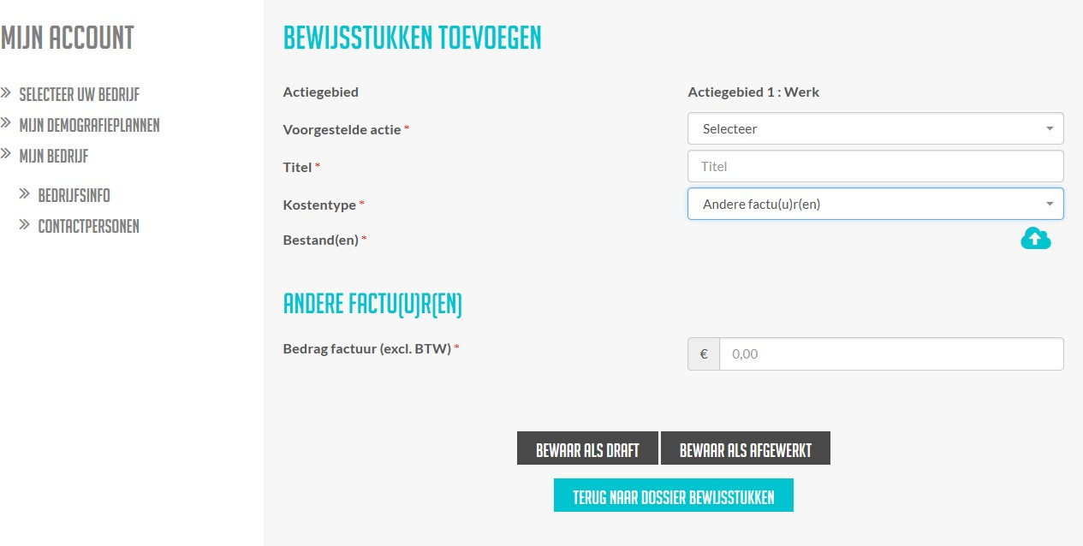

Je brengt het bedrag in zoals het op de factuur vermeld wordt, zonder BTW. Je voegt de factuur als bijlage toe. De factuur, geadresseerd aan de onderneming met het juiste RSZ-nummer, moet een datum en duidelijke omschrijving voor de levering van de goederen en/of uitvoering van de opdracht vermelden.

Terug naar inhoudstabel

Verwerking van het ingediende dossier en uitbetaling

Als je nog geen dossier bewijsstukken indiende is de status ‘Niet Ingediend’
Vanaf het moment dat je het dossier hebt ingediend krijgt het de status ‘Ingediend’ en wordt het geblokkeerd op de website.
Als het dossier wordt doorverwezen voor inhoudelijke beoordeling krijgt het de status ‘Doorverwijzing naar beheerscomité’. Het dossier met bewijsstukken wordt in eerste instantie behandeld door de experten van het Demografiefonds. Indien er bijkomende vragen of onduidelijkheden zijn zal het bedrijf gecontacteerd worden.
Indien uw dossier met bewijsstukken aanvaard wordt door het beheerscomité van het Demografiefonds krijgt het de status ‘Goedgekeurd door beheerscomité’ en ontvang je hierover een mail met de bedragen die zullen uitbetaald worden.
Je kan de status van uw dossier altijd op de website opvolgen.

Terug naar inhoudstabel

